Elektronisches Wildfleischuntersuchungsprotokoll
ANLEITUNG
Das elektronische Wildfleischuntersuchungsprotokoll steht Ihnen ab 1.1.2020 auf der Homepage des Landes Niederösterreich zur Verfügung: http://www.noe.gv.at/noe/Veterinaer/Wildfleischuntersuchung.html

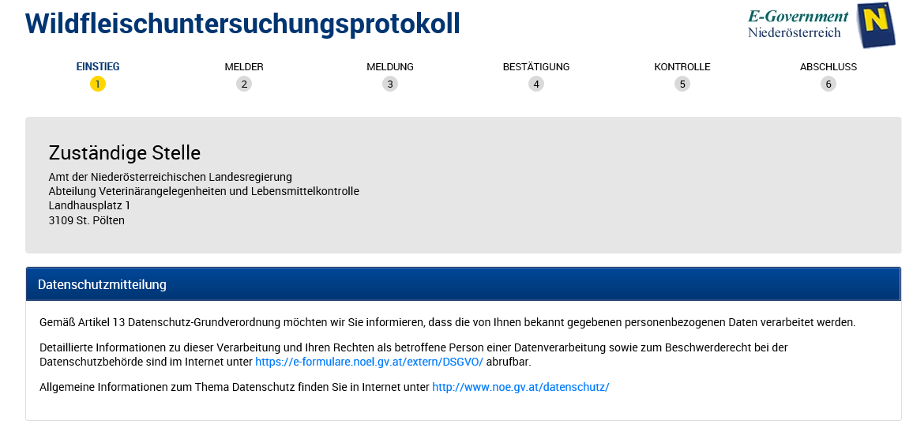

① EINSTIEG: Zum Einstieg geben Sie Ihren Familiennamen, Ihre Mitgliedsnummer des NÖ Jagdverbandes, die Art der Meldung und Ihre Email-Adresse ein.

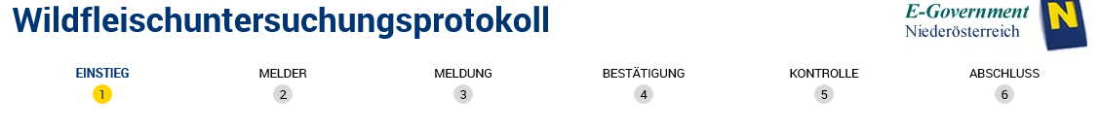
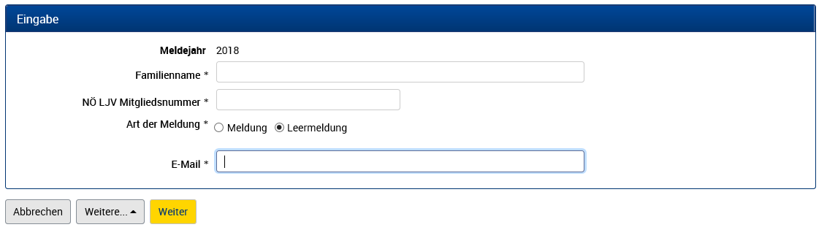
Leermeldung: Wenn Sie im Meldejahr keine Untersuchung vorgenommen haben.

② MELDER/IN: Ihre Stammdaten (Melder/in) werden nun sichtbar: Kennnummer, zuständiger Bezirk, Name, Adresse,…
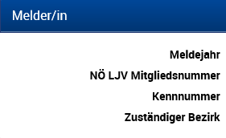


③ MELDUNG: Wenn Sie bei der Art der Meldung Meldung eingegeben haben, erscheint folgendes (Bei Leermeldung überspringen Sie den Punkt 3.):

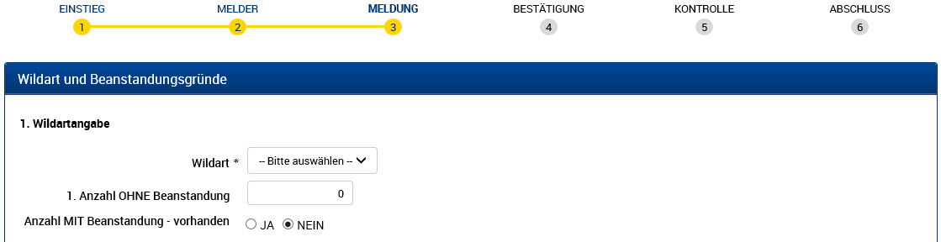

Sie wählen nun die Wildart aus und geben die Anzahl der untersuchten Tierkörper ohne Beanstandung ein.
Wenn Sie Tierkörper dieser Wildart MIT Beanstandungen hatten, wählen Sie JA. Damit können Sie die Beanstandungen eintragen.

Jede weitere Wildart können Sie nun auf dieselbe Art und Weise eintragen.

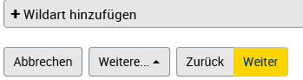

④ BESTÄGIGUNG: Wenn Sie alle Wildarten eingegeben haben, kommen Sie zum Schritt 4 (Bei Leermeldung haben Sie Schritt 3 übersprungen.):
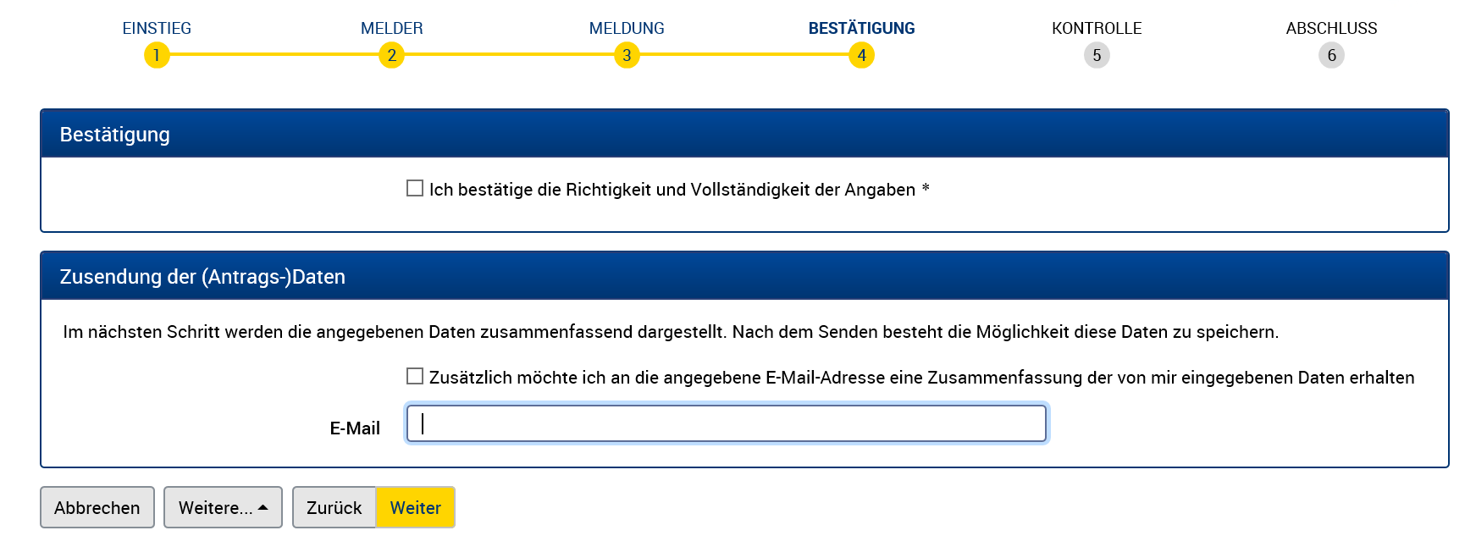

Sie bestätigen die Richtigkeit und Vollständigkeit der Angaben. Weiters können Sie veranlassen, dass die eingegebenen Daten in einer pdf-Datei an Sie per E-Mail übermittelt werden.

⑤ KONTROLLE: Die Zusammenfassung Ihrer eingegebenen Daten erscheint:
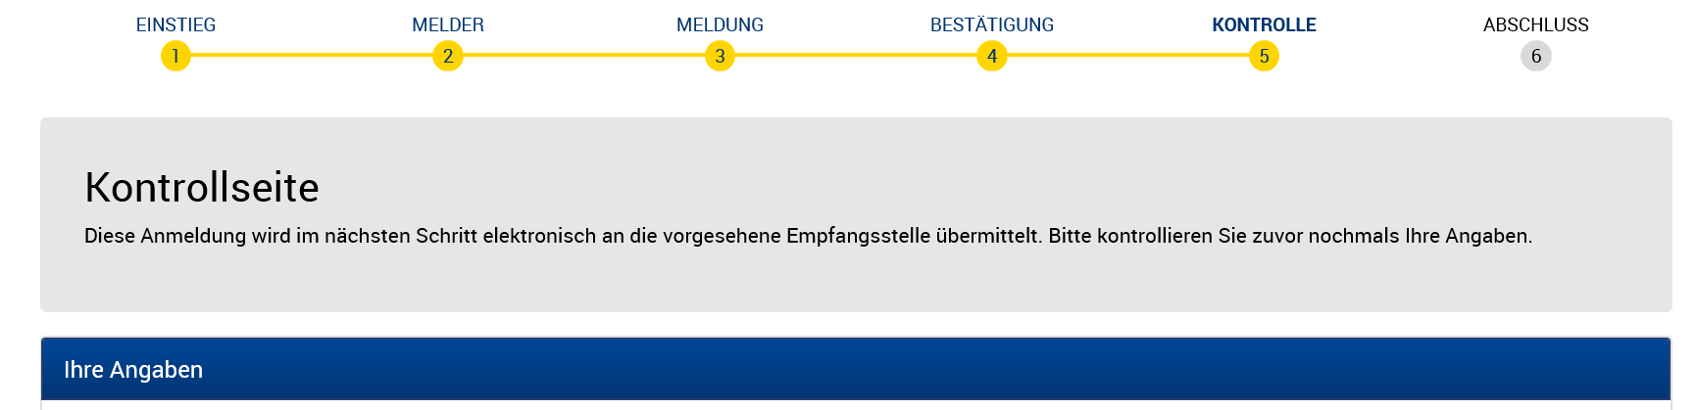

Hier können Sie nochmals alle eingegebenen Daten überprüfen.
Stimmen die Daten schicken Sie Ihre Eingabe mit WEITER ab.

⑥ ABSCHLUSS: Sie kommen nun zum Formularende mit einer Eingangsbestätigung
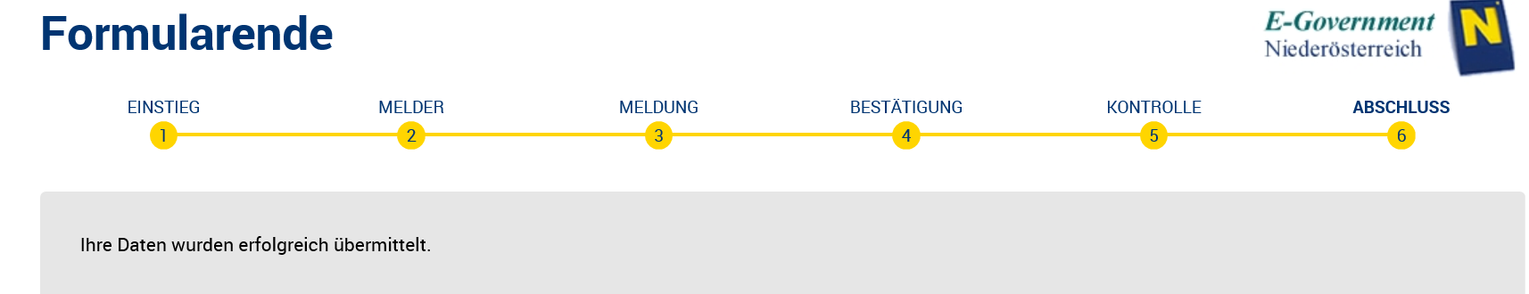
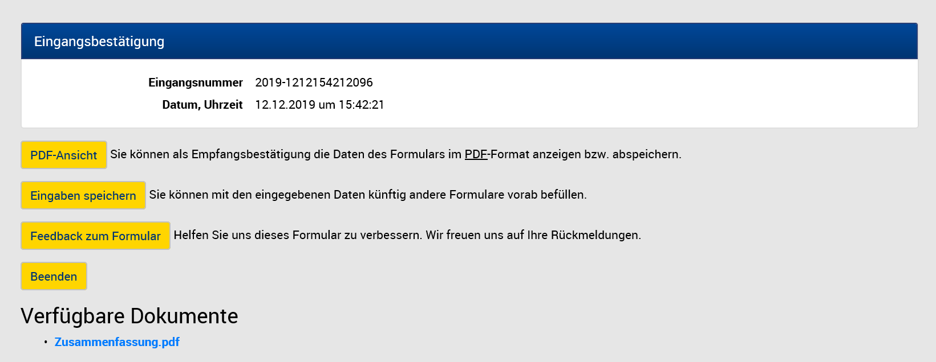
Wenn Sie eine Email Adresse eingegeben haben, bekommen Sie eine Zusammenfassung Ihrer Daten in pdf Format übermittelt.

